INFORME TRIMESTRAL DE ACTIVIDADES
ENERO, FEBRERO Y MARZO 2020

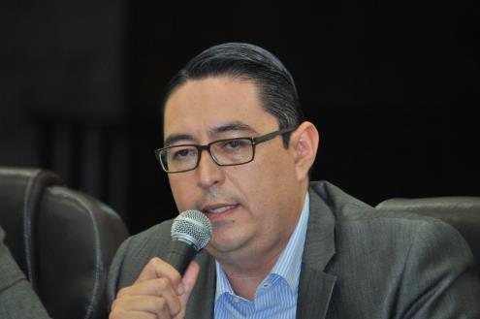

MTRO. NOÉ SAÚL RAMOS GARCÍA
REGIDOR PRESIDENTE DE LA COMISIÓN EDILICIA DE ADMINISTRACIÓN PÚBLICA.

Justificación

El presente informe de actividades trimestral corresponde a los meses de enero, febrero y marzo del año 2020 dos mil veinte, en cumplimiento del artículo 8 fracción VI inciso l) de la Ley de Transparencia y Acceso a la Información Pública del Estado de Jalisco y sus Municipios.

Refiero las actividades que he realizado como parte de mis facultades y obligaciones conferidas conforme a los artículos 49 y 50 de la Ley del Gobierno y la Administración Pública, así como lo relativo al Reglamento Interior del Municipio de Zapotlán el Grande, Jalisco, consistente en la asistencia de las sesiones de Ayuntamiento, elaboración de iniciativas, realización de sesiones de la comisión de Administración Pública la cual presido, asistencia y participación en las diversas comisiones edilicias de las cuales formo parte como lo son: Comisión de Hacienda Pública y Patrimonio Municipal; Reglamentos y Gobernación; Obras Públicas, Planeación Urbana y Regularización de la Tenencia de la Tierra, Estacionamientos.

Además de participar en las diferentes actividades del Gobierno Municipal 2018-2021 y representar al Partido Acción Nacional como coordinador de la fracción en el Pleno del Ayuntamiento, pero principalmente la atención a la ciudadanía.
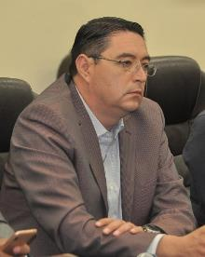

Sesiones de Ayuntamiento

Extraordinarias

- Sesión número 45 de fecha 20 de enero del 2020.
- Sesión número 46 de fecha 18 de febrero del 2020.
- Sesión número 47 de fecha 18 de marzo del 2020.

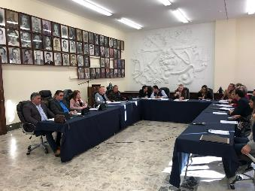

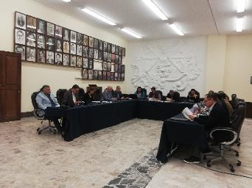

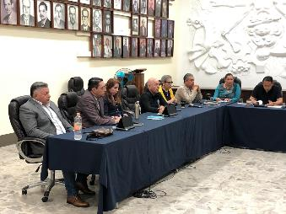

Ordinarias

- Sesión Ordinaria número 12 de fecha 10 de febrero del 2020.
- Sesión Ordinaria número 13 de fecha 19 de febrero del 2020.
- Sesión Ordinaria número 14 de fecha 05 de marzo del 2020.
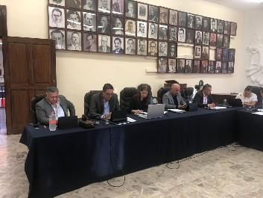
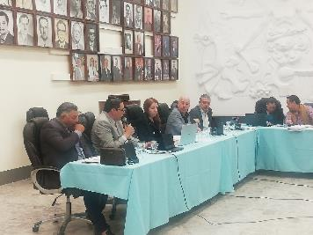

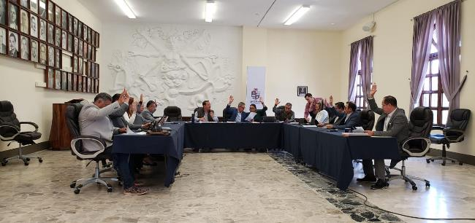

Solemnes

- Sesión número 15 de fecha 09 de enero del 2020. Entrega de títulos de propiedad al Patrimonio Municipal.

- Sesión número 16 de fecha 15 de enero del 2020. Entrega de reconocimiento a personalidades por su labor en el campo de enfermería.

- Sesión número 17 de fecha 28 de enero del 2020. Conmemoración del 196 aniversario de haberse elevado a categoría de Ciudad a Zapotlán el Grande.

- Sesión número 18 de fecha 14 de febrero del 2020. Entrega de reconocimiento a la Cámara Nacional de Comercio de Ciudad Guzmán por el primer Centenario de su fundación.

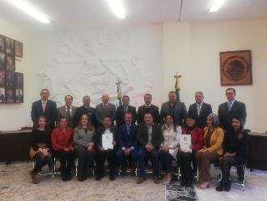
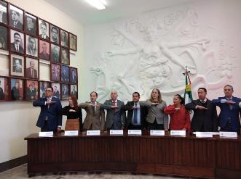

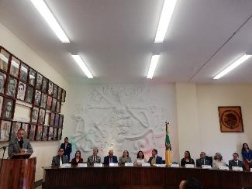
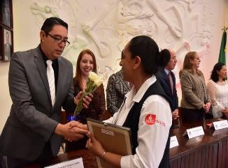

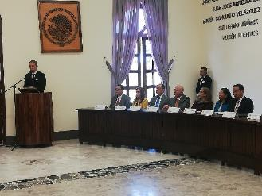
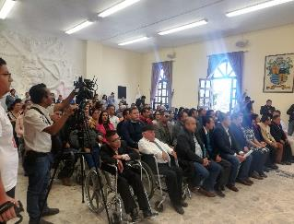

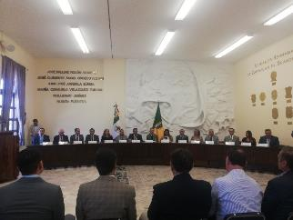
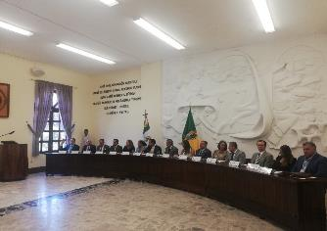

Presentación de Iniciativas

- Sesión Ordinaria número 12, de fecha 10 de febrero del 2020, bajo la denominación: “Iniciativa de ordenamiento que propone la presentación ante el Congreso del Estado de Jalisco, la iniciativa de ley que reforma los artículos 111 y 116 y adiciona el artículo 108 bis a la Constitución Política del Estado de Jalisco”, misma que fue retirada del orden del día en dicha sesión.

- Sesión Ordinaria número 13, de fecha 19 de febrero del 2020, bajo la denominación: “Iniciativa de ordenamiento que reforma el artículo 48 en sus puntos 2 y 3 del Reglamento Interior del Ayuntamiento de Zapotlán el Grande, Jalisco.”

- Sesión Ordinaria número 14, de fecha 05 de marzo del 2020, bajo la denominación: “Iniciativa de acuerdo que solicita se habilite el carril derecho de la calzada Madero y Carranza para un ingreso seguro a la central de autobuses”.

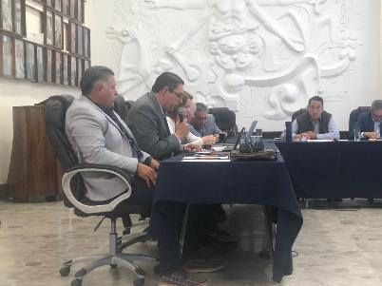

Sesiones de Comisión Edilicia Permanente de Administración Pública.

- Sesión Ordinaria número 7 de la Comisión Edilicia de Innovación, Ciencia y Tecnología en coadyuvancia con la comisión de Administración Pública así como la Comisión Edilicia de Reglamentos y Gobernación, de fecha 11 once de febrero del 2020 dos mil veinte.
- Sesión Ordinaria número 8 de la Comisión Edilicia de Innovación, Ciencia y Tecnología en coadyuvancia con la comisión de Administración Pública así como la Comisión Edilicia de Reglamentos y Gobernación, de fecha 19 diecinueve de febrero del 2020 dos mil veinte.
- Sesión Ordinaria número 04 cuatro de la Comisión Edilicia Permanente de Agua Potable y Saneamiento en Conjunto con la Comisión Permanente de Administración Pública y Comisión de Reglamentos y Gobernación, de fecha 03 tres de marzo del 2020 dos mil veinte.

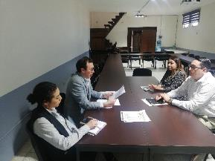

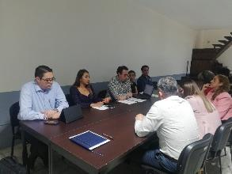

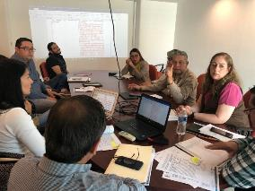

Sesiones de Comisiones
Edilicias Permanentes.

- Sesión Ordinaria de la Comisión Edilicia de Reglamentos y Gobernación, de fecha 10 de enero del 2020.

- Sesión Ordinaria número 1 del segundo periodo de actividades de la Comisión Edilicia Permanente de Calles, Alumbrado Público y Cementerio en coadyuvancia con la Comisión Edilicia de Hacienda Pública y Patrimonio Municipal, de fecha 17 diecisiete de enero del 2020 dos mil veinte.

- Continuación de Sesión Ordinaria número 06 seis de la Comisión Edilicia de Tránsito y Protección Civil en coadyuvancia con la Comisión Edilicia de Reglamentos y Gobernación, de fecha 23 veintitrés de enero del 2020 dos mil veinte.

- Continuación de Sesión Ordinaria número 4 de la Comisión Edilicia de Innovación, Ciencia y Tecnología en coadyuvancia con la comisión de Reglamentos y Gobernación, de fecha 29 veintinueve de enero del 2020 dos mil veinte.

- Sesión Ordinaria número 06 seis de la Comisión Edilicia Permanente de Justicia en Coadyuvancia de la Comisión de Hacienda Pública y Patrimonio Municipal, de fecha 30 treinta de enero del 2020 dos mil veinte.

- Continuación de Sesión Ordinaria número 06 seis de la Comisión Edilicia de Tránsito y Protección Civil en coadyuvancia con la Comisión Edilicia de Reglamentos y Gobernación, de fecha 06 seis de febrero del 2020 dos mil veinte.

- Sesión Ordinaria número 19 de la Comisión Edilicia de Reglamentos y Gobernación en coadyuvancia con la Comisión Edilicia de Obras Públicas, Planeación Urbana y Regularización de la Tenencia de la Tierra, de fecha 07 siete de febrero del 2020.

- Sesión Ordinaria de Comisión Edilicia Permanente de Hacienda Pública y Patrimonio Municipal, de fecha 12 doce de febrero del 2020 dos mil veinte.

- Sesión Extraordinaria de Comisión de Obras Públicas, Planeación Urbana y Regularización de la Tenencia de la Tierra, de fecha 13 trece de febrero del 2020 dos mil veinte.

- Sesión Ordinaria de la Comisión Edilicia de Reglamentos y Gobernación, de fecha 13 trece de febrero del 2020.

- Continuación de Sesión Ordinaria número 06 seis de la Comisión Edilicia de Tránsito y Protección Civil en coadyuvancia con la Comisión Edilicia de Reglamentos y Gobernación, de fecha 13 trece de febrero del 2020 dos mil veinte.

- Sesión Ordinaria número 9 de la Comisión Edilicia de Innovación, Ciencia y Tecnología en coadyuvancia con la Comisión de Edilicia de Reglamentos y Gobernación, de fecha 19 diecinueve de febrero del 2020 dos mil veinte.

- Continuación de Sesión Ordinaria número 06 seis de la Comisión Edilicia de Tránsito y Protección Civil en coadyuvancia con la Comisión Edilicia de Reglamentos y Gobernación, de fecha 20 veinte de febrero del 2020 dos mil veinte.

- Sesión Ordinaria de la Comisión Edilicia de Reglamentos y Gobernación, de fecha 26 veintiséis de febrero del 2020.

- Continuación de Sesión Ordinaria número 06 seis de la Comisión Edilicia de Tránsito y Protección Civil en coadyuvancia con la Comisión Edilicia de Reglamentos y Gobernación, de fecha 27 veintisiete de febrero del 2020 dos mil veinte.

- Sesión Ordinaria número 04 cuatro de la Comisión Edilicia Permanente de Agua Potable y Saneamiento en Conjunto con la Comisión Permanente de Administración Pública y Comisión de Reglamentos y Gobernación, de fecha 03 tres de marzo del 2020 dos mil veinte.

- Continuación de Sesión Ordinaria número 06 seis de la Comisión Edilicia de Tránsito y Protección Civil en coadyuvancia con la Comisión Edilicia de Reglamentos y Gobernación, de fecha 10 diez de marzo del 2020 dos mil veinte.

- Sesión Ordinaria número 12 doce de la Comisión Edilicia Permanente de Desarrollo Humano, Salud Pública e Higiene y Combate a las Adicciones en coadyuvancia con la Comisión de Hacienda Pública y Patrimonio Municipal y la Comisión de Obras Públicas, Planeación Urbana y Regularización de la Tenencia de la Tierra, de fecha 06 seis de marzo del 2020 dos mil veinte.

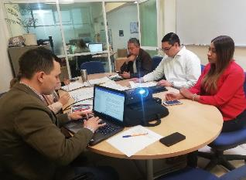
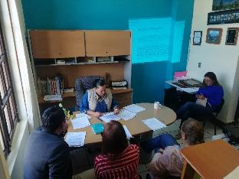

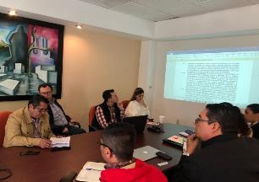
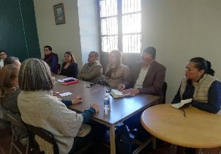

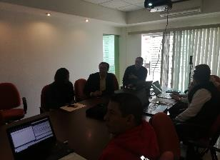
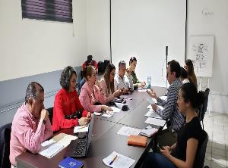

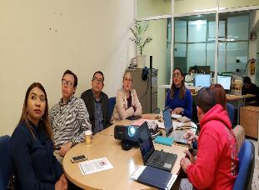
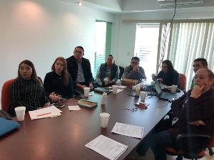

Juntas de Gobierno y Comités

- Instalación y Primera sesión Ordinaria del Comité de Ética, de fecha 24 veinticuatro de enero del 2020 dos mil veinte.

- Sesión Ordinaria del Comité de Feria de Zapotlán el grande, Jalisco, de fecha 17 diecisiete de marzo de 2020 dos mil veinte.

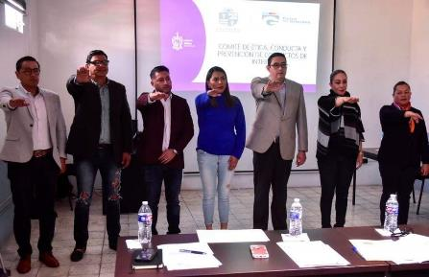

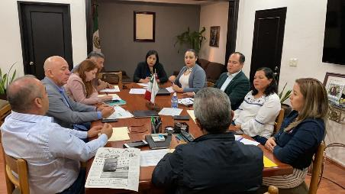

Discursos y Representaciones oficiales.

- Discurso Oficial del día de la Bandera en la Delegación de El Fresnito el 24 veinticuatro de febrero del 2020 dos mil veinte.

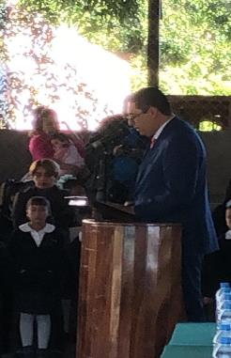
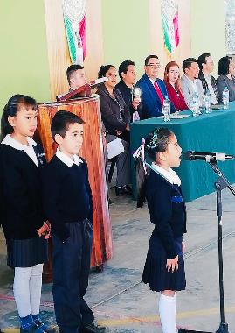

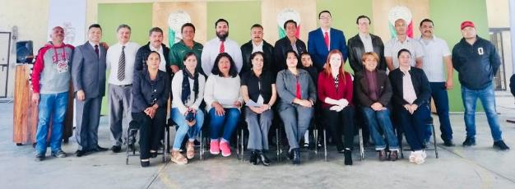

Asistencia de eventos

- Capacitación del comité de ética, 24 veinticuatro de enero del 2020 dos mil veinte.

- 196 aniversario del Acta Constitutiva del Federación Mexicana, en el Colegio Cervantes de fecha 30 treinta de enero del 2020 dos mil veinte.

- 163 y 103 aniversario de la Promulgación de las Constituciones de 1857 y 1917, en la escuela primaria José Clemente Orozco de fecha 5 cinco de febrero del 2020 dos mil veinte.

- Homenaje al Natalicio de Rubén Fuentes Gasson, de fecha 15 quince de febrero del 2020 dos mil veinte.

- Invitación al desayuno con motivo de la conmemoración del Día Internacional de la Mujer por parte del Sindicato de Servidores Públicos del H. de Zapotlán el Grande, Jalisco. 06 seis de marzo del 2020 dos mil veinte.

- Reconocimiento a la mujer zapotlense, conmemoración el día de la mujer de fecha 13 trece de marzo del 2020 dos mi veinte.

- Asistencia a conocer el Plan de Contingencia ante la presencia del COVID-19, de fecha 17 diecisiete de marzo del 2020 dos mil veinte.

Es importante mencionar que los eventos, conmemoraciones, sesiones de comisión, entre otras actividades del Ayuntamiento y Gobierno Municipal fueron suspendidos a partir del 18 dieciocho de marzo del 2020 con motivo de la contingencia sanitaria de COVID-19.

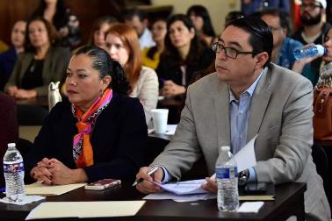

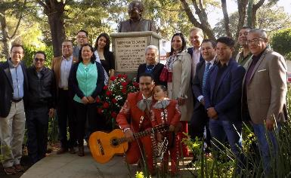

Atención a ciudadanía

Se ha realizado la atención de ciudadanía, medios de comunicación y servidores públicos, respecto a temas del municipio, así como asesorías jurídicas y gestiones de trámites administrativos.
Se apoyó alumnos de la Licenciatura de Periodismo para asistir a las conferencias y talleres de actualización sobre Narrativas Transmedia del Encuentro de estudiantes que organiza el CONEICC (Consejo Nacional para la Educación y la Investigación de las Ciencias de la Comunicación en México) en la Ciudad Morelia, Michoacán del día 12 al 15 de marzo del 2020.
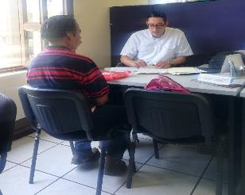
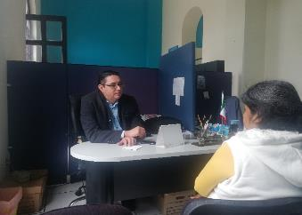

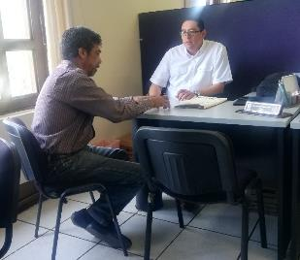
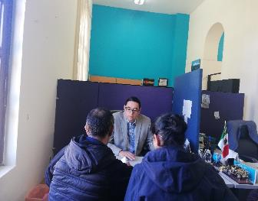

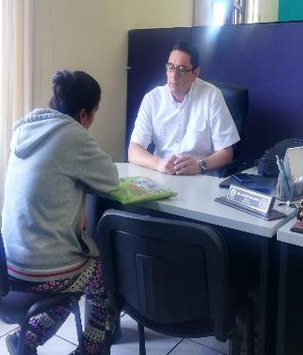
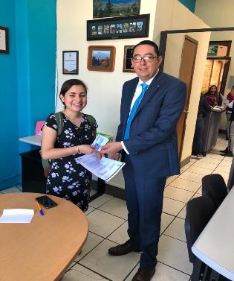

A T E N T A M E N T E

“2020, AÑO DEL 150 ANIVERSARIO DEL NATALICIO DEL CIENTIFICO JOSÉ MARÍA ARREOLA MENDOZA”
“2020, AÑO MUNICIPAL DE LAS ENFERMERAS”

Ciudad Guzmán, Mpio. de Zapotlán el Grande, Jalisco, 22 veintidós de abril del año 2020 dos mil veinte.

MTRO. NOÉ SAÚL RAMOS GARCÍA
Regidor Presidente de la Comisión Edilicia de Administración Pública.

